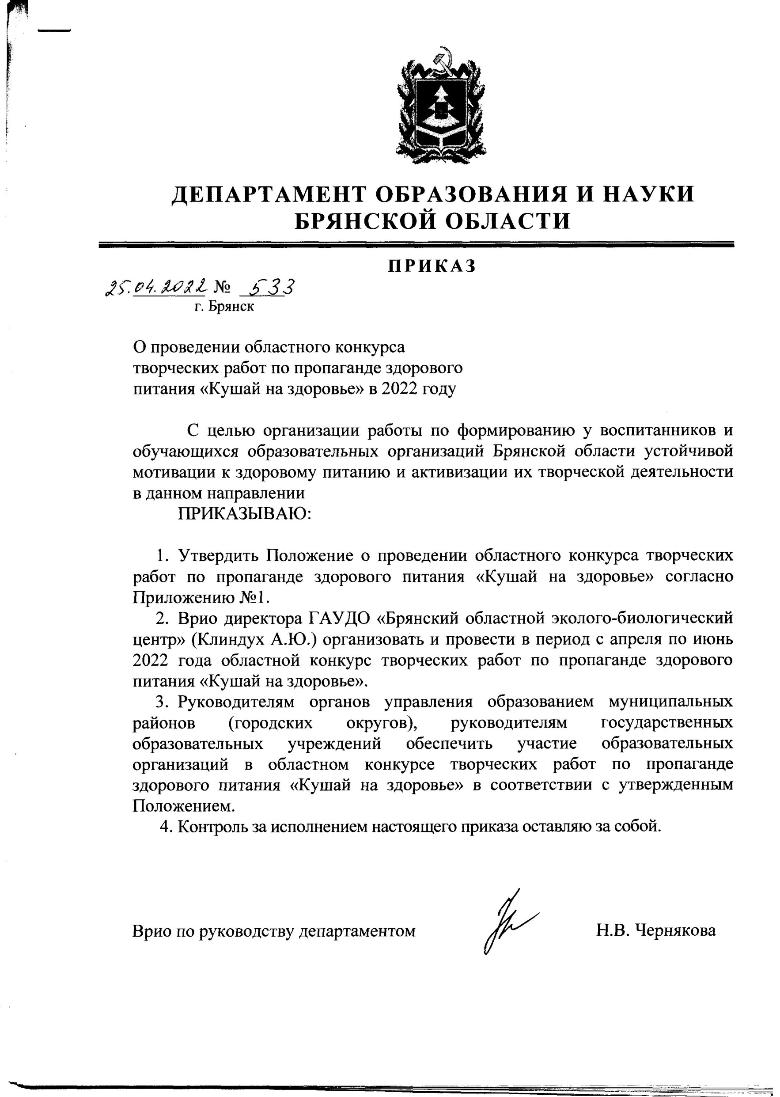
Приложение
к приказу №_533___
от__25.04.__2022г
ПОЛОЖЕНИЕ
об областном конкурсе творческих работ по пропаганде здорового питания «Кушай на здоровье»

1. Общие положения.
1.1. Областной конкурс творческих работ по пропаганде здорового питания «Кушай на здоровье» (далее – Конкурс) ежегодное мероприятие, проводится в целях совершенствования организации работы по формированию у воспитанников и обучающихся образовательных организаций области устойчивой мотивации к здоровому питанию и активизации их творческой деятельности в данном направлении.

2. Задачи конкурса:
- развитие у воспитанников и обучающихся представления о здоровье как одной из важнейших жизненных ценностей;
- формирование представления о роли человека в сохранении и укреплении собственного здоровья;
- обобщение имеющихся увоспитанников иобучающихся знаний о роли правильного питания для здоровья человека, развитие представления о правильном питании как одной из составляющих здорового образа жизни;
- развитие умения оценивать характер своего питания, его соответствие понятию «рациональное», «здоровое».

3.Участники Конкурса:
Для участия в конкурсе приглашаются воспитанники и педагогические работники дошкольных, образовательных организаций, учащиеся начальных классов, учащиеся 5-11 классов,педагогические работники общеобразовательных организаций, организаций дополнительного образования, организаций, осуществляющих педагогическую деятельность по адаптированным образовательным программам.

4. Сроки и порядок проведения Конкурса:
4.1. Конкурс проводится с апреляпо июнь2022 года.
4.2. Конкурсные работы принимаются до 27 мая 2022 годапо возрастным группам:
-воспитанники дошкольных образовательных организаций;
-учащиеся 1-4 классов
-учащиеся 5-11 классов;
-педагогические работники;
-дети с ограниченными возможностями.
4.3. К участию в Конкурсе допускаются индивидуальные участники.

5.Номинации конкурса и критерии оценки конкурсных работ:

5.1. «Питаться здорово – здорово» - конкурс рисунков о культуре питания, как составляющей культуры здоровьядлявоспитанников дошкольных образовательных организаций,учащихся начальных классов,учащихся 5-11 классов.
-рисунок оформляетсябез паспарту, формат рисунка А3;
-работа сопровождается этикеткой, выполненной в компьютерном варианте, размером 80х40 мм, в правом нижнем углу со следующими данными: Ф.И. автора, название работы, образовательная организация, класс, ФИО руководителя);
-к конкурсной работе прилагается сопроводительный текст, раскрывающий замысел автора и особенности техники исполнения;
-оценивается отражение тематики, композиционное решение, уровень исполнения, художественная выразительность, оригинальность идей.

5.2. «Декоративно-прикладное творчество: аппликация, поделка, коллаж»длявоспитанников дошкольных образовательных организаций,учащихся начальных классов, учащихся 5-11 классов.
-работа должна содержать информацию об авторе (Ф.И., группа, класс, образовательная организация, дошкольная образовательная организация, ФИО руководителя);
-информацию о работе (название, материал, год создания работы);
-оценивается отражение тематики, композиционное решение, уровень исполнения, художественная выразительность, оригинальность идей.

5.3. «Где и как мы едим» конкурс плакат-рекламы о гигиене питаниядля учащихся 5-11 классов.
-плакат оформляется без паспарту, размер плаката формат А3,А4;
-работа сопровождается этикеткой, выполненной в компьютерном варианте, размером 80х40 мм, в правом нижнем углу со следующими данными: Ф.И. автора, название работы, школа, класс;
-к конкурсной работе прилагается сопроводительный текст, раскрывающий замысел автора и особенности техники исполнения;
-текст плаката должен быть кратким, конкретным, достоверным, употребляемым в утвердительной форме;
- должна прослеживаться смысловая связь изображения с текстом;
-в тексте плаката обязательно должны применяться изобразительно-выразительные средства языка (эпитеты, метафоры, сравнения, гиперболы).
- плакат должен содержать основные аспекты заданной темы;
- необходимо строить композицию на плакате так, чтобы ее центром был тот элемент, на который следует обратить внимание (смысловой центр композиции). Центральный по смыслу элемент должен быть выделен размером, цветом, формой, фоном или же сочетанием этих приемов. Все элементы композиции необходимо разместить на плакате так, чтобы они так или иначе «стремились» к смысловому центру, притягивали взгляд человека к нему;
- при конструировании плаката следует учитывать форму плакатного листа.
- образ, изображаемый на плакате, должен быть выразительным и запоминающимся, иметь четкие характерные признаки изображаемого объекта;
-при выборе шрифта необходимо обратить особое внимание на его четкость, выразительность, а также на соотношение цвета, шрифта и фона.

5.4. «Компьютерные технологии»для учащихся 5-11 классов.
-на конкурс представляется презентация (около 20 слайдов), компьютерная графика, мультфильм;
-каждая работа представляется отдельным файлом, название которого – фамилия, имя участника;
-к конкурсной работе прилагается сопроводительный текст, раскрывающий замысел автора и особенности техники исполнения;
-оценивается отражение тематики, оригинальность разработки, уровень владения компьютерными технологиями.

5.5. «Исследовательские работы» - конкурс исследовательских работ, выполненных детьми в данной областидля учащихся 5-11 классов.
-исследовательские работы могут быть теоретическими, экспериментальными и многоплановыми, комплексными;
-конкурсная работа представляется на бумажном носителе и электронном виде (на CD-диске);
-конкурсная работа должна иметь:
титульный лист (название работы; автор; Ф.И.О. руководителя; наименование образовательной организации; год выполнения работы);
содержание работы (введение, краткий литературный обзор по теме исследования, методика и объект исследования, результаты выводы, литература);
-оценивается соответствие цели и задачам, поставленным в конкурсе, исследовательский характер работы, новизна исследования, эвристичность, практическая или теоретическая значимость, грамотность и логичность изложения, соответствие возрастным особенностям участника.

5.6. «Творческий проект» - конкурс методических разработок игр, внеклассных мероприятий (классный час, праздник, беседа и т.п.)для педагогических работников
-содержание методических разработок не имеет особо регламентированной структуры и может излагаться в произвольной форме;
-конкурсная работа представляется на бумажном носителе и электронном виде (на электронную почту ekolog_metod.kab@mail.ru);
-оценивается актуальность темы, педагогическая целесообразность материала, новизна и оригинальность, полнота и информативность материала, качество оформления и наглядность, возможность широкого и практического использования.

6. Руководство Конкурсом.
6.1. Общее руководство Конкурсом осуществляет оргкомитет с правами жюри (Приложение 1), который определяет порядок работы жюри, подводит итоги Конкурса.
6.2. Оргкомитет оставляет за собою право изменить количество и наименование номинаций, количество призовых мест и осуществляет подбор состава жюри для оценки конкурсных работ.

7. Требования к работам и условия проведения Конкурса.
7.1. Конкурсные материалы (кроме рисунков, плакатов) вместе с анкетой-заявкой участникаКонкурса (Приложение 2)и заявлениями-согласиями (Приложение 3) направляются по адресу: 241050, г. Брянск, ул. 7-я Линия, д.13. ГАУ ДО «Брянский областной эколого-биологический центр» в печатном и электронном виде (электронная почта ekolog_metod.kab@mail.ru).
7.2. На Конкурс не принимаются:
-работы, не соответствующие тематике Конкурса;
-работы, принимавшие участие в других конкурсах;
-рисунки и плакаты, свернутые в рулон;
-работы без полностью оформленных заявки и заявлений-согласий.
7.3. Работы, направленные на Конкурс, не рецензируются и не возвращаются, могут быть использованы при создании методических пособий, брошюр, буклетов, рекламных проспектов по тематике здорового питания.
7.4. Оргкомитет имеет право на редактирование и публикацию конкурсных работ без уведомления авторов и без выплаты им гонораров с сохранением авторских прав.

8. Подведение итогов и награждение:
8.1. Итоги Конкурса подводятся в каждой возрастной группе по номинациям.
8.2. Победители (1 место) и призеры (2,3 места) областного конкурса творческих работ по пропаганде здорового питания «Кушай на здоровье» награждаются грамотами департамента образования и науки Брянской области.
Приложение 1
к Положению об областном конкурсе творческих работ «Кушай на здоровье»

Состав оргкомитета областного конкурса
творческих работ по пропаганде здорового питания «Кушай на здоровье»

Клиндух А.Ю. |  | -председатель оргкомитета, вриодиректора ГАУ ДО «Брянский областной эколого-биологический центр»;
Члены жюри:
Залепеева О.В.  Петухова Е.П.  Терешина С.А. |  | -главный консультант отдела развития специальных учреждений, работы и оздоровления детей департамента образования и науки Брянской области;  -директор ГАПОУ «Брянский техникум питания и торговли»;  -педагог дополнительного образования ГАУ ДО «Брянский областнойэколого-биологический центр»;
Соболь О.Н. |  | -методист ГАУ ДО «Брянский областнойэколого-биологический центр»;
Зерина Е.Ю. |  | -методист ГАУ ДО «Брянский областной эколого-биологический центр»;
Терешина Е.О. |  | -педагог дополнительного образования МБУДО «Детская школа искусств №2 им. П.И. Чайковского» г. Брянска.
Емельяненко Е.Е. |  | -методист МБУДО «Центр внешкольной работы Советского района»

Приложение 2
к Положению об областном конкурсе творческих работ «Кушай на здоровье»

АНКЕТА-ЗАЯВКА
участника областного конкурса областного конкурса
творческих работ по пропаганде здорового питания «Кушай на здоровье»
1 Возрастная группа:(нужное подчеркнуть)
-воспитанники дошкольных образовательных организаций;
-учащиеся 1-4 классов;
-учащиеся 5-11 классов;
-дети с ограниченными возможностями.
-педагогические работники.

2. Номинация (нужное подчеркнуть):
-изобразительное искусство:
-рисунок;
-плакат-реклама;
-декоративно-прикладное творчество: аппликация, поделка, коллаж;
-компьютерные технологии: мультимедиашоу (более 7 слайдов), компьютерная графика, мультфильм;
-исследовательские работы.
-творческий проект: разработка игры, конкурса, внеклассного мероприятия (классный час, праздник, беседа).

3.Название конкурсной работы. _________________________________________________________________

4. Ф.И. участника (полностью), год и дата рождения
_________________________________________________________________

5. Место учебы (образовательная организация, класс, группа) ____________
_________________________________________________________________

6. Ф.И.О. руководителя (полностью)
_________________________________________________________________

7. Место работы, должность руководителя
_________________________________________________________________

8. Название образовательного учреждения, при котором выполнена работа, адрес, телефон, e-mail
_________________________________________________________________
Дата заполнения _______________________
Подпись _____________________
Приложение 3
к Положению об областном конкурсе творческих работ «Кушай на здоровье»

Врио директору ГАУДО«Брянский областной эколого-биологический центр»Клиндух А.Ю.

Заявление – согласие
субъекта на обработку персональных данных подопечного
Я, ___________________________________________, паспорт номер _______
^{(Ф.И.О. родителя)}
выданный_____________________________________________________года,
^{(кем, когда)}
являясь законным представителем несовершеннолетнего, в соответствии с Федеральным законом от 27.07.2006 г.№ 152-ФЗ «О персональных данных» даю согласие ГАУДО «Брянский областной эколого-биологический центр», расположенному по адресу: г.Брянск, ул. 7-ая Линия,13, на обработку персональных данных моего/ей сына (дочери, подопечного)
_______________________________________________________________
(Ф.И.О. сына, дочери, подопечного)
а именно: Ф.И.О., дату рождения, место учебы, для обработки (внесение в электронную базу данных, использования в отчетных документах) в целях участия в конкурсе творческих работ по пропаганде здорового питания «Кушай на здоровье»
Я подтверждаю своё согласие на передачу наших персональных данных организаторам данного конкурса.
Передача наших персональных данных другим субъектам может осуществляться только с моего письменного согласия.
Я утверждаю, что ознакомлен с документами организации, устанавливающими порядок обработки персональных данных, а также с моими правами и обязанностями в этой области.
Даю свое согласие организаторам конкурса на использование присланного конкурсного материала (размещение в сети интернет, телепрограммах, СМИ, участие в творческих проектах и т. п.) с указанием имени автора.
Согласие вступает в силу со дня его подписания и действует в течение неопределенного срока. Согласие может быть отозвано мною в любое время на основании моего письменного заявления.

«___»____________ 2022 г. ______________________
^{(подпись)}
Вриодиректора ГАУДО«Брянский областной эколого-биологический центр»
Клиндух А.Ю.

Заявление – согласие
субъекта на обработку персональных данных (руководителя)

Я, _____________________________________, паспорт номер ___________
^{(Ф.И.О.)}
выданный(кем, когда) ______________________________________________, в соответствии сФедеральным законом от 27.07.2006 г.№ 152-ФЗ «О персональных данных» даю согласие ГАУДО «Брянский областной эколого-биологический центр», расположенному по адресу: г.Брянск, ул. 7-ая Линия,13, на обработку моих персональных данных, а именно: Ф.И.О., место работы, контактные телефоны (домашний, мобильный) для обработки (внесение в электронную базу данных, использования в отчетных документах) в целях участия в конкурсетворческих работ по пропаганде здорового питания «Кушай на здоровье».
Я подтверждаю своё согласие на передачу моих персональных данных департаменту образования и науки Брянской области.
Передача моих персональных данных другим субъектам может осуществляться только с моего письменного согласия.
Я утверждаю, что ознакомлен с документами организации, устанавливающими порядок обработки персональных данных, а также с моими правами и обязанностями в этой области.
Даю свое согласие организаторам конкурса на использование присланного конкурсного материала (размещение в сети интернет, телепрограммах, участие в творческих проектах и т. п.) с указанием имени автора.
Согласие вступает в силу со дня его подписания и действует в течение неопределенного срока. Согласие может быть отозвано мною в любое время на основании моего письменного заявления.

«___»____________ 2022г. ______________________
^{(подпись)}

